**EXERCÍCIO 2**

1. Abra o documento EXERC1 e salve-o com o nome de EXERC2.html.
2. Altere o título para EXERC2 – Inserindo efeitos.
3. Altere o texto do primeiro parágrafo para: Inserindo efeitos na minha página *web*. Obs.: Não esqueça de deixar a palavra *web* em itálico.
4. Altere o estilo do primeiro parágrafo para:
   1. Fonte: Verdana
   2. Tamanho: 3
   3. Cor: FF0000
5. Nas informações que você inseriu, coloque os seguintes efeitos:
   1. Nome: **Negrito**
   2. Data de nascimento: Sublinhado

1. Insira uma linha horizontal antes e depois da frase: Muito legal!
2. Salve o documento novamente e execute-o para verificar se as formatações solicitadas foram inseridas de forma correta.

Sua página *web* deve estar semelhante a imagem abaixo:

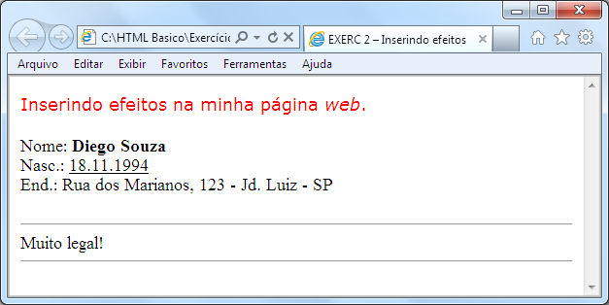

Caso alguma formatação não esteja de acordo com o solicitado, faça as alterações e atualize a página *web*.

**Dica:**

Para visualizar as alterações na página *web* automaticamente, faça o seguinte:

* 1. Mantenha o Bloco de Notas e a página web abertos lado a lado.
  2. Faça as correções no documento HTML.
  3. Clique sobre a página *web* e pressione a tecla <F5> para atualizá-la.

O código que gerou este resultado, estará disponível em uma pasta chamada **Exercícios** na penúltima tela do curso.